广西水利电力职业技术学院 里建校区双选会交通线路指南

南宁市-武鸣区(广西水利电力职业技术学院-里建校区) 公

交路线：

方案一：

乘坐地铁 1 号线(石埠方向) /2 号线(西津方向) /3 号线 (科园大道方向) 到安吉客运站(C 出口) 下车→K5 路公交 车直达里建校区(广西水电学院站)

方案二：

琅东客运站/安吉客运站：乘坐南宁→里建的班车→小巴车 (广西水电学院站)

南宁市-武鸣区(广西水利电力职业技术学院-里建校区) 自

驾路线：

驶入兰海高速(河池方向) ——武鸣(广西东盟经济开发区) 下高速——武华大道(大约用时 1 小时 30 分钟)

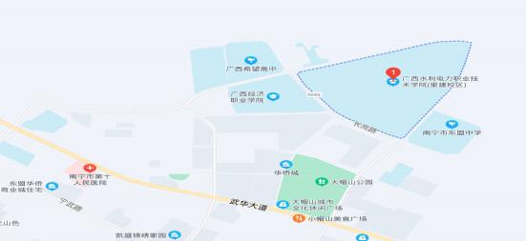

****住宿推荐****

里建校区

1.城市便捷酒店（南宁武鸣里建店）

酒店说明：连锁店，距离学校1公里左右

联系方式：0771-6231688

2.春霞园酒店（武鸣区春霞路1号）

酒店说明：三星，距离学校约20公里

联系方式：0771-6408888